ПРИЛОЖЕНИЕ 2

УТВЕРЖДЕН
постановлением администрации Лёвинского городского поселения от 16.10.2023 № 243

СХЕМА
размещения мест временного хранения отходов (мусоросборных площадок) на территории Лёвинского городского поселения
1
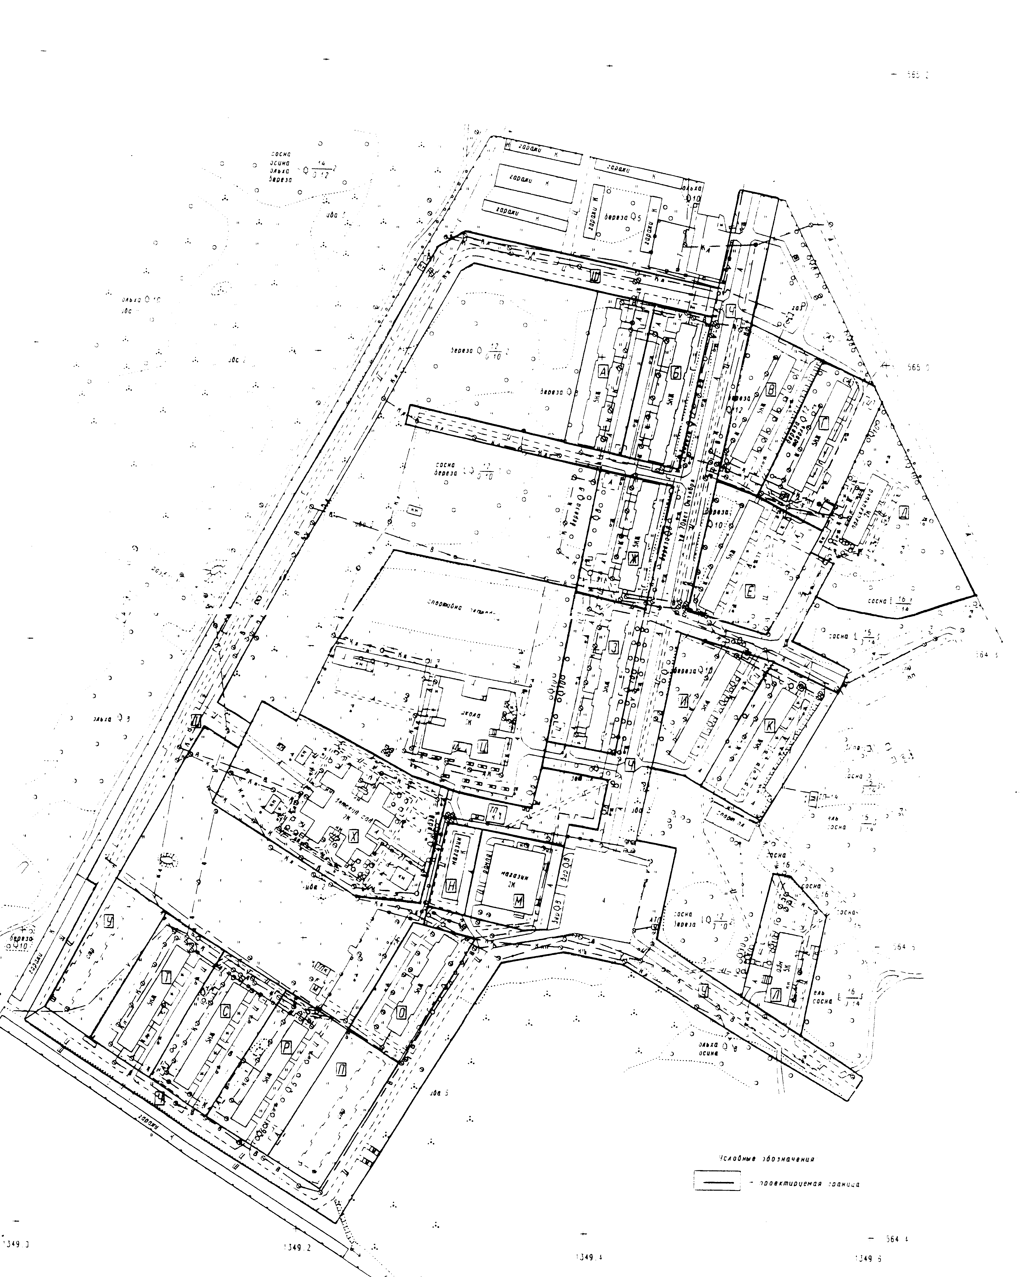
6
5

4
2
11
8
7
9
10
12

3

ООО «Агровет»

14

БМК «Нанолек»

ООО «Кировтехгаз»
13

